Министерство образования и науки Российской Федерации
Федеральное агентство по образованию
Государственное образовательное учреждение высшего
профессионального образования
Кафедра архитектурно-строительного проектирования

ПОЯСНИТЕЛЬНАЯ ЗАПИСКА

К курсовой работе по дисциплине «Архитектура»

Односекционный крупнопанельный жилой 5-этажный дом с тремя квартирами на этаже
Содержание

1. Исходные данные
2. Требования, предъявляемые к квартире
3. Выбор конструктивной схемы
4. Объёмно- планировочное решение
5. Конструктивное решение
6. Технико-экономические показатели
Библиографический список
- Исходные данные

1.Район строительства г. Магнитогорск.
Климатические характеристики района строительства:
-расчётная нагрузка от снегового покрова…………….240 кгс/м²
-нормативное значение скоростного напора ветра……38 кгс/м²
-расчётная температура наружного воздуха……………-34⁰С
2.Климатический район I подрайон I Г
3.Санитарно-техническое и инженерное оборудование здания.
Водопровод – хозяйственно питьевой от внешней сети, расчетный напор у основания стояков 20м.
Канализация – хозяйственно-бытовая в городскую сеть; водосток-неорганизованный.
Отопление – водяное центральное, система однотрубная, тупиковая для расчетной температуры -18^{о}С. Температура теплоносителя 95-70^{о}С. Отопительные приборы- радиаторы.
Вентиляция – естественная вытяжная из комнат, кухонь, санузлов.
Горячее водоснабжение – от внешней сети, расчетный напор у основания стояков -22м.
Газоснабжение – от внешней сети к кухонным плитам.
Электроснабжение – от внешней сети, напряжение 380/220В.
Освещение – лампами накаливания.
Устройства связи – радиотрансляционная сеть и сигнализация, телефонные вводы, коллективные телеантенны.
Мусоропровод – с камерой на 1 этаже со сменным контейнером.
4.Особенности рельефа - равнинный

- Требования предъявляемые к квартире

1. Квартиры в жилых зданиях следует проектировать исходя из условий заселения их одной семьей.
2. В зданиях государственного и муниципального жилищных фондов минимальные размеры квартир по числу комнат и их площади (без учета площади балконов, террас, веранд, лоджий, холодных кладовых и приквартирных тамбуров) рекомендуется принимать согласно таблице 5.1. Число комнат и площадь квартир для конкретных регионов и городов уточняется местной администрацией с учетом демографических требований, достигнутого уровня обеспеченности населения жилищем и ресурсообеспеченности жилищного строительства.
В жилых домах других форм владения состав помещений и площадь квартир устанавливаются заказчиком-застройщиком в задании на проектирование.
3. В квартирах, предоставляемых гражданам с учетом социальной нормы площади жилья в зданиях государственного и муниципального жилищных фондов, следует предусматривать жилые помещения (комнаты) и подсобные: кухню (или кухню-нишу), переднюю, ванную комнату (или душевую) и уборную (или совмещенный санузел), кладовую (или хозяйственный встроенный шкаф).
4. Социальная норма площади жилья - размер площади жилья, приходящийся на одного человека, определяется в соответствии со ст. 1 и ст. 11 Закона Российской Федерации «Об основах федеральной жилищной политики».
Лоджии и балконы следует предусматривать: в квартирах домов, строящихся в III и IV климатических районах, в квартирах для семей с инвалидами, в других типах квартир и других климатических районах - с учетом противопожарных требований и неблагоприятных условий.
Неблагоприятные условия для проектирования балконов и неостекленных лоджий:
- в I и II климатических районах - сочетание среднемесячной температуры воздуха и среднемесячной скорости ветра в июле: 12 - 16 °С и более 5 м/с; 8 - 12 °С и 4 - 5 м/с; 4 - 8 °С и 4 м/с; ниже 4 °С при любой скорости ветра;
- шум от транспортных магистралей или промышленных территорий 75 дБ и более на расстоянии 2 м от фасада жилого дома (кроме шумозащищенных жилых домов);
- концентрация пыли в воздухе 1,5 мг/м3 и более в течение 15 дней и более в период трех летних месяцев.
5. Размещение жилых помещений в подвальных и цокольных этажах жилых зданий не допускается.
6. Габариты жилых и подсобных помещений квартиры определяются в зависимости от необходимого набора предметов мебели и оборудования, размещаемых с учетом требований эргономики.
7. Площадь помещений в квартирах, указанных в 5.3, должна быть не менее: жилого помещения (комнаты) в однокомнатной квартире - 14 м2, общего жилого помещения в квартирах с числом комнат две и более – 16 м2, спальни – 8 м2 (10 м2 -на двух человек); кухни - 8 м2; кухонной зоны в кухне - столовой - 6 м2. В однокомнатных квартирах допускается проектировать кухни или кухни-ниши площадью не менее 5 м2.
Площадь спальни и кухни в мансардном этаже (или этаже с наклонными ограждающими конструкциями) допускается не менее 7 м2 при условии, что общее жилое помещение имеет площадь не менее 16 м2.
8. Высота (от пола до потолка) жилых помещений и кухни (кухни-столовой) в климатических районах IA, IБ, IГ, IД и IVA должна быть не менее 2,7 м, а в других климатических районах - не менее 2,5 м.
Высота внутриквартирных коридоров, холлов, передних, антресолей (и под ними) определяется условиями безопасности передвижения людей и должна составлять не менее 2,1 м.
В жилых помещениях и кухне квартир, расположенных в мансардном этаже (или верхних этажах с наклонными ограждающими конструкциями), допускается меньшая высота потолка относительно нормируемой на площади, не превышающей 50 %.
9. Общие жилые помещения в 2-, 3- и 4-комнатных квартирах зданий жилищных фондов, указанных в 5.3, и спальни во всех квартирах следует проектировать непроходными.
10 Помещения квартир, должны быть оборудованы: кухня - мойкой или раковиной, а также плитой для приготовления пищи; ванная комната - ванной (или душем) и умывальником; уборная - унитазом со смывным бачком; совмещенный санузел - ванной (или душем), умывальником и унитазом. В других квартирах состав оборудования помещений устанавливается заказчиком-застройщиком.
Устройство совмещенного санузла допускается в однокомнатных квартирах домов государственного и муниципального жилищных фондов, в других квартирах - по заданию на проектирование.

3.Выбор конструктивной схемы

Конструктивная система - стеновая (бескаркасная)
Конструктивная схема – с поперечными несущими стенами

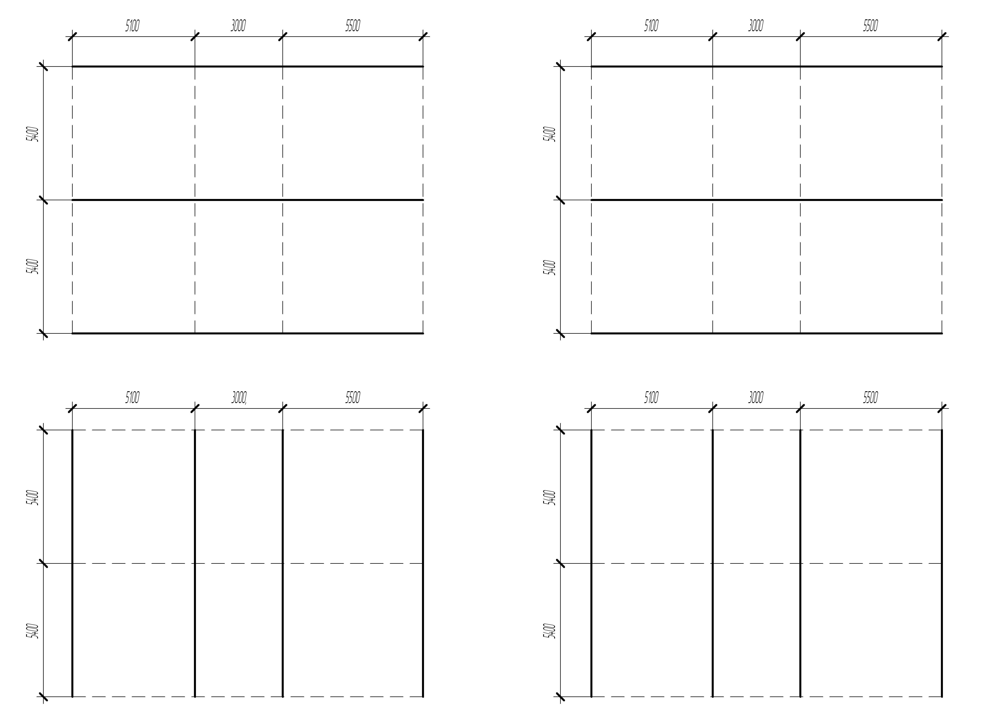

Наименование показателей | Варианты
Наименование показателей | продольная | поперечная
- Длина несущих стен,м  - Длина диафрагм жескости,м  - Количество разных пролетов,шт  4.Различия в рамерах пролетов,м  5.Максимальный пролет  6.Максимальный планировочный модуль | 46,8 +  18,0  1+  0  6,0  3М | 48,64  15,6+  2  3,3+  6,3+  3 М

Вывод: для предложенного варианта планировочного решения рациональной является схема с поперечными несущими стенами
- Объёмно планировочное решение

Здание является прямоугольным 5-этажным односекционным с размерами в плане 15,6х12,16 м.
На каждом этаже по 3 квартиры. Квартиры являются 2-х комнатными. Этажи соединяются между собой лестничной клеткой.
Пролёт - 6,3 м, 3,0 м
Шаг – 6,0 м
Высота этажа -2,8 м.
Объёмно планировочные показатели:
-Общая площадь………..187,88 м²
-Площадь застройки……189,96 м²
-Строительный объём…..3 185.62 м³

- Конструктивное решение

Конструктивная схема с поперечными несущими стенами.
Фундаменты - ленточные из сборных железобетонных плит и бетонных блоков.
Стены наружные – однослойные керамзито-бетонные панели толщиной 300мм, цокольные - толщиной 250мм.
Стены внутренние – несущие, железобетонные плоские панели кассетного изготовления толщиной 160мм.
Перекрытия – железобетонные плоские панели горизонтального и кассетного изготовления толщиной 160мм.
Перегородки – панели гипсобетонные толщиной 80мм, керамзитобетонные толщиной 160мм.
Санузлы – железобетонные санитарно – технические кабины.
Лестницы – сборные железобетонные площадки и марши.
Вент блоки- сборные железобетонные самонесущие панели, толщиной 300мм.
Балконы и лоджии – железобетонные плоские плиты толщиной 120мм.
Ограждения – экраны из железобетона.
Крыша – проходная, с теплым чердаком, скатная.
Кровля – безрулонная.
Двери наружные – щитовые остекленные и глухие.
Двери внутренние – щитовой конструкции.
Окна и балконные двери – со спаренными переплетами.
Встроенное оборудование – шкафы, антресоли.
Полы – линолеум, керамическая плитка.

6. Технико-экономические показатели

Площадь застройки – 189,96 м²;
Жилая площадь — 86,55 м²;
Площадь вспомогательных помещений – 65,69 м²;
Общая площадь - 152,24 м²;
Площадь летних помещений- 14,44 м²;
Общая приведённая площадь – 152,24+14,44х0,2=155,14 м²;
Периметр наружных стен – 55,52 м
Строительный объем – 13,97х189,6=2653,74 м³;
Показатель целесообразности планировки квартиры К₁=86,55/155,1=0,56,
Показатель эффективности использования объёма
К₂=2653,74 /(155,14*5)=3,42м следовательно строительный объем используется рационально.

Библиографический список

1. СНиП 23-01-99*. Строительная климатология. - М.: ГУП ЦПП, 2003.
2. СНиП 23-02-2003. Тепловая защита зданий. - М.: ФГУП ЦПП, 2004.
3. Канаев Я.И., Чикота СИ. Архитектурно строительные чертежи. - Магнитогорск: МГТУ, 2002.
4.Конструкции гражданских зданий : Учеб.пособие для вузов/ Т.Г.Маклакова, С.М.Нанасова, Е.Д.Бородай, В.П. Житков; под ред. Т.Г.Маклаковой. М.: Стройиздат,1986
5.Завьялов Е.М. Проектирование гражданских зданий. Методические указания к разработке чертежей строительных конструкций гражданских зданий. Магнитогорск: МГТУ им.Носова
6. Будасов Б.В., Каминский В.П. Строительное черчение. -М.: Стройиздат, 2003.

